**Trường THCS Liên Châu tham dự chuyên đề môn Lịch sử- Địa lý**

**tại trường kết nghĩa THCS Thuỵ Phương**

Thực hiện Kế hoạch số 4340/KH-SGDĐT ngày 12/12/2022 của Sở Giáo dục và Đào tạo Hà Nội; Thực hiện công văn số 569/GDĐT ngày 11 tháng 9 năm 2024 của Phòng Giáo dục và Đào tạo huyện Thanh Oai về việc phối hợp tổ chức phong trào “Nhà trường cùng chung tay phát triển - Thầy cô cùng sẻ chia trách nhiệm” trên địa bàn huyện giai đoạn 2022 - 2025.  
Trường THCS Liên Châu đã tích cực hưởng ứng phong trào và phát huy những kết quả đã đạt được. Trường THCS Liên Châu và trường kết nghĩa THCS Thuỵ Phương đã có những buổi giao lưu chuyên môn và một số hoạt động đầy ý nghĩa, gắn kết giữa hai nhà trường.

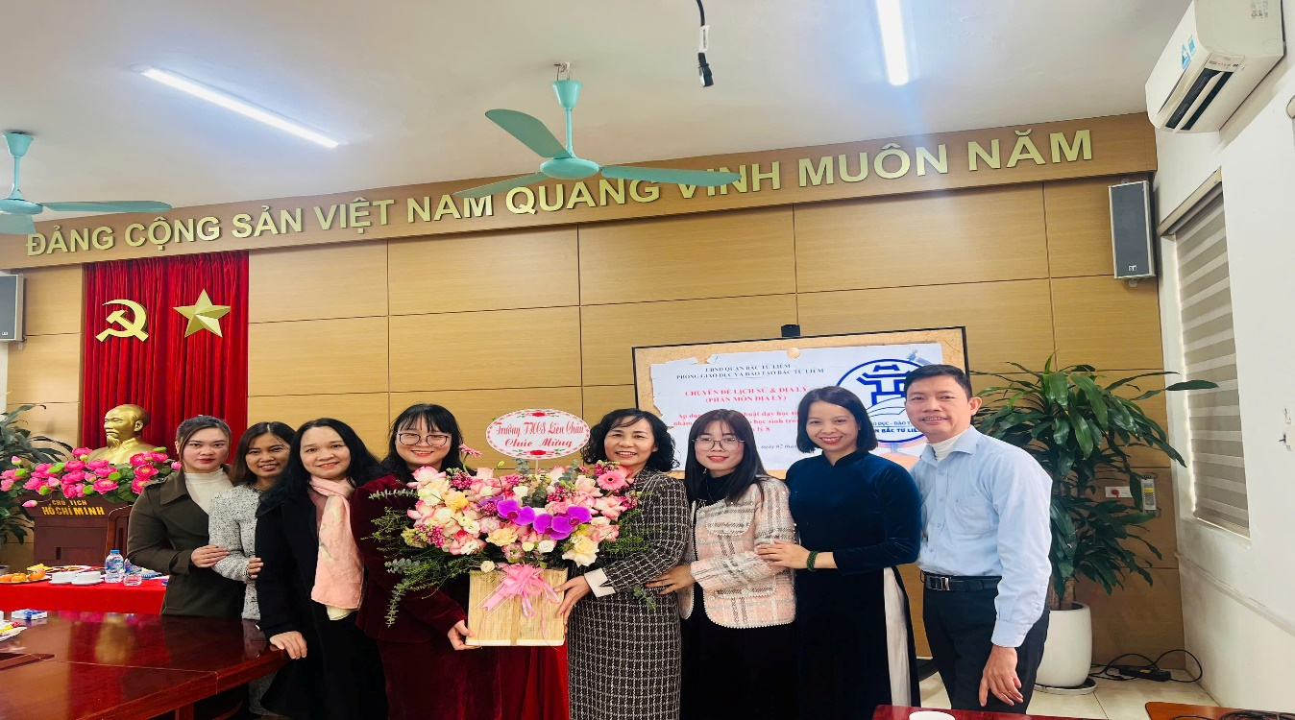

  Trường THCS Liên Châu đã đến tham dự chuyên đề cấp Quận môn LS-ĐL: *Áp dụng một số kĩ thuật dạy học tích cực nhằm tạo hứng thú cho học sinh trong phân môn Địa lý 8* do cô giáo Nguyễn Lan Anh trường THCS Thuỵ Phương thực hiện vào hồi 14h ngày 02/01/2025. Đến dự chuyên đề có các đồng chí là lãnh đạo của Phòng GD, các nhà trường, các thầy cô trong tổ bộ môn và các thầy cô giáo dạy LS-ĐL của toàn quận Bắc Từ Liêm đã đến tham dự đông đủ. Ban giám hiệu, tổ trưởng chuyên môn, đại diện BCH Công đoàn trường THCS Liên Châu đã đến dự, chia sẻ và rút kinh nghiệm.

Chuyên đề đã áp dụng các phương pháp dạy học tích cực, phát huy năng lực và phẩm chất học sinh. Học sinh chủ động chuẩn bị bài theo hướng dẫn, chia sẻ kiến thức trong nhóm, tự tin thuyết trình trước thầy cô và các bạn. Những tình huống được giải quyết một cách tự nhiên, giúp HS hiểu sâu, nắm chắc kiến thức về đặc điểm khí hậu nhiệt đới ẩm. Bài dạy còn khéo léo lồng ghép kiến thức thực tế để thích ứng khí hậu, bảo vệ sức khoẻ, bảo vệ môi trường cho mỗi học sinh. Đặc biệt là việc sử dụng công nghệ AI trong tạo dựng video, tình huống hiệu quả.

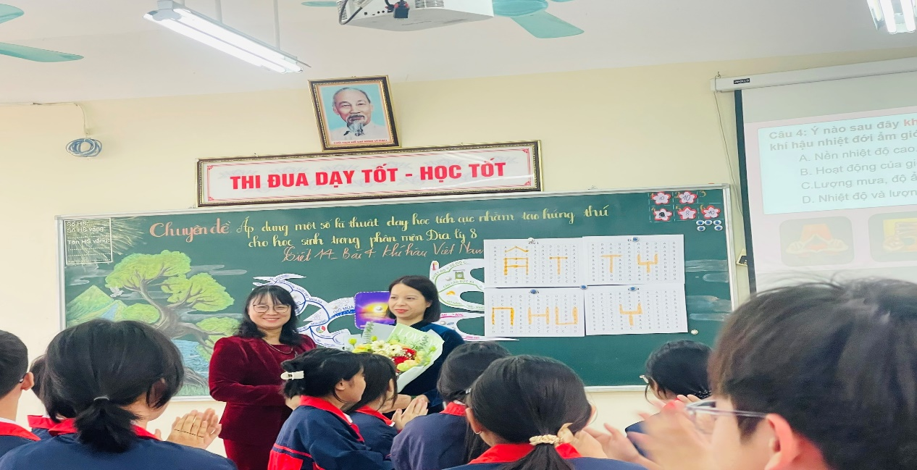

Chuyên đề đã mang lại những trải nghiệm học tập vô cùng thú vị và bổ ích cho học sinh. Với phương pháp giảng dạy sáng tạo, giúp các bạn học sinh khám phá những kiến thức mới mẻ về các con số và cách ứng dụng chúng trong thực tế. Tiết học không chỉ nâng cao khả năng tư duy logic mà còn khơi gợi niềm đam mê học hỏi và sáng tạo ở các em học sinh. Những phản hồi tích cực từ học sinh, sự khen ngợi từ các thầy cô giáo khi tham dự đã thể hiện rõ ràng sự thành công của chuyên đề.

Qua chuyên đề *Áp dụng một số kĩ thuật dạy học tích cực nhằm tạo hứng thú cho học sinh trong phân môn Địa lý 8. Trường THCS Thuỵ Phương* một lần nữa khẳng định sự quan tâm, ưu tiên trong việc đổi mới phương pháp giảng dạy và nâng cao chất lượng giáo dục, hướng đến mục tiêu phát triển toàn diện cho học sinh và mong muốn được lan tỏa những điều tích cực tới các trường bạn.

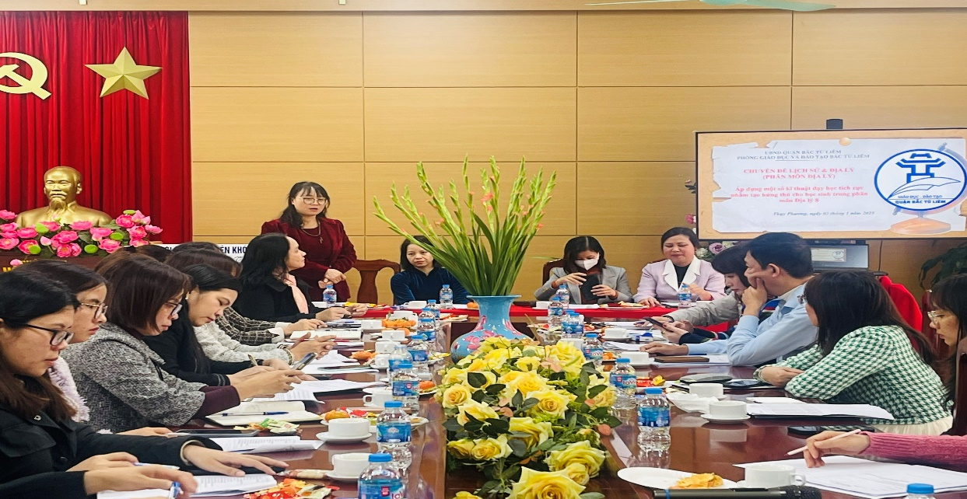  
 Sau tiết dự giờ, giáo viên hai nhà trường đã cùng nhau trao đổi thảo luận, đưa ra những ý kiến góp ý cho bài dạy, việc đổi mới phương pháp dạy học, kiểm tra đánh giá, phương pháp dạy học Nhiều ý kiến thảo luận thể hiện góc nhìn về chuyên môn sâu rộng của các thầy cô giáo trực tiếp đứng lớp giảng dạy cũng như các thầy cô làm công tác quản lí.

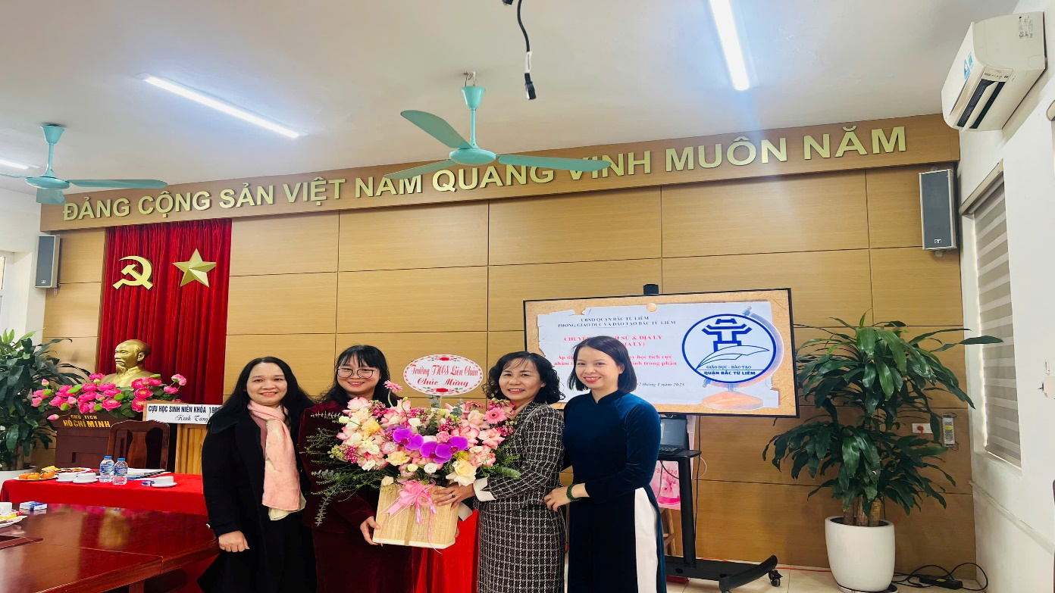

Đây là dịp để cán bộ, giáo viên, nhân viên hai nhà trường sẻ chia, hỗ trợ, học hỏi, giúp đỡ nhau hướng tới sự phát triển lâu dài và bền vững. Chúc cho tình cảm gắn kết của 2 nhà trường sẽ ngày càng bền chặt, vững mạnh.